”Trassel” på Oscars teater under lilla jul 28-30.11 2025 tillsammans med SPF Västnyland och Wikströms Busstrafik
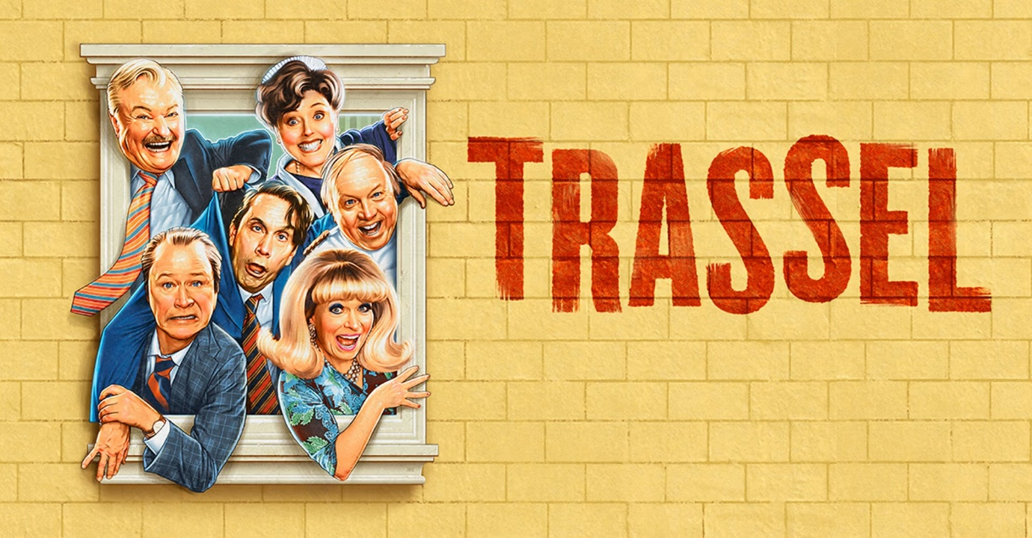
Oscars teatern har samlat några av Sveriges skickligaste komediskådespelare för att från bjuda på en av tidernas roligaste komedier, som blir en comeback för denna härliga genre vi inte sett i Stockholm på många år.En förbjuden kärleksaffär mellan justitieministern Ragnar Rundqvist och den förvirrade partisekreteraren Lena Stjernström avbryts abrupt när de i förskräckelse hittar ett lik på hotellrummet! I rädsla för att avslöja sitt skandalösa snedsprång ber de Ragnars välvillige assistent Göran om hjälp. Det här blir startskottet för en komedikarusell som snurrar snabbare och snabbare

Resans pris 345€/ person
- I resan ingår
- Viking Line Helsingfors-Stockholm Åbo i delad B hytt
- Frukost 29.11
- Oscars teater biljett på parkett 15.00
- Wikströms Busstrafik buss och chaufför
- SPF reseledare( Tom Laitinen)
Tillägg
- Singel hytt B-Hytt +88€ A-Hytt +105€
- A-Hytt 25€/ pers
- Julbords buffé 28.11 48€
- Julbords buffé 29.11 45€
- Frukost 30.11 16€

Anmälning till Tom Laitinen Telefon :0400607583 eller Epost :tomlaitinen55@gmail.com

